Cookies aux 2 chocolats
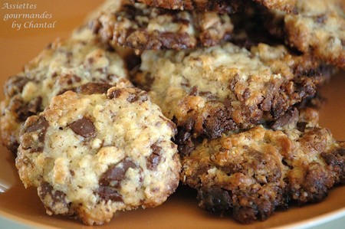
Ingrédients:
115 g de beurre ramolli, 115 g de cassonade, 1 oeuf, 150 g de farine, 75 g de flocons d'avoine, 115 g de chocolat, 115 g de chocolat blanc, extrait de vanille..
Préparation:
Travailler le beurre ramolli avec le sucre jusqu'à ce que le mélange devienne mousseux; ajouter l'oeuf et l'extrait de vanille. Mélanger.
Incorporer la farine puis les flocons d'avoine ainsi que les chocolats grossièrement hachés. Travailler l'ensemble pour obtenir une pâte assez homogène.

Disposer de petites cuillerées de pâte en petits tas sur une plaque ou sur silpat en les espaçant suffisamment pour leur permettre de s'étaler.
Cuire au four 12 mn puis laisser refroidir. Lorsque vous les sortez du four, les biscuits sont encore moelleux puis durcissent en refroidissant (effet chocolat!)

Assiettes Gourmandes
http://assiettesduchef.canalblog.com
assiettes.gourmandes@yahoo.fr

